Un Tocco d’Oro Nei Mix DJ

Caratteristiche Principali

Controller DJ a doppio banco in solido metallo
- 2 banchi virtuali + mixer virtuale
- Solido chassis in acciaio nero

Sensazionali controlli DJ
- Manopole rotanti sensibili alla pressione
- 8 pad progressivi
- 2 VU meter per i livelli dei banchi

Il meglio degli standard audio DJ
- 2 uscite bilanciate XLR per il segnale Master
- 2 uscite RCA per segnale Booth
- Uscita Anteprima: 2 cuffie + 2 RCA
- Ingressi: 2 ingressi stereo

Controlli DJ versatili
- Mixa tracce su computer e audio esterno
- Controlli: scratch sulla manopole, remix sui pad
- Audio: uscita bilanciata per sistemi PA, uscita RCA per monitoraggio, 2 uscite per cuffie, ingresso mic., ingressi phono/linea
Stile Dorato

Aggiungi un tocco d’oro al tuo spettacolo visivo
- Accattivante design nero e oro
- Luccichii d’oro su manopole e leve
- Machi dorati

Controllo rapido
- Tact switch nei tasti trasporto => la corsa più breve per i pulsanti di trasporto
- Autentici pad sensibili alla velocità = attivazione istantanea
- USB ad alta velocità = protocollo rapido

Prestazioni audio dorate
- Remixa le tue tracce con i pad
- Le campionature vengono riprodotte in sincronia con le tracce musicali
- Puoi mixare sempre su ogni singolo beat.
Hercules DJConsole Rmx2 Black-Gold

Riferimenti / Codici a barre
EMEA: 4780480 / 3362934744397
USA/ Canada 4769259 / 6 63296 41966 8
UK 4768219 / 3 36293 474450 2

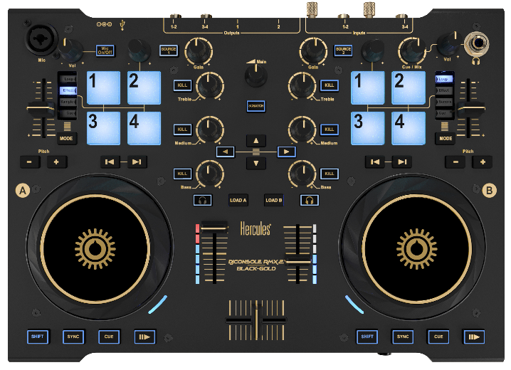
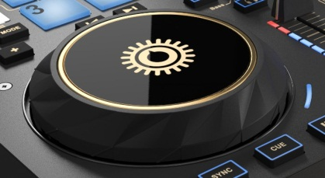
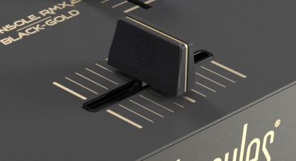
Ingresso microfono
Pad Sensibili alla Velocità
Manopola Rotante
Crossfader Manopola Rotante Pad Sensibili alla Velocità Uscite XLR
Caratteristiche Meccaniche
Telaio 35 x 25 cm
Manopole rotanti 12 cm di diametro
Peso 2,1 kg

Caratteristiche Audio
Uscite
1-2 2 uscite XLR bilanciate Master
2 uscite RCA Booth (linea)
3-4 2 jac stereo da ¼” per uscita cuffie
2 RCA (livello linea)

Ingressi
1-2 2 RCA (Phono / linea)
3-4 2 RCA (Phono / linea)
Mic. 1 ingresso XLR/jack microfono bilanciato
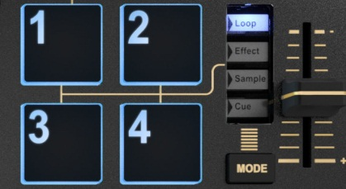
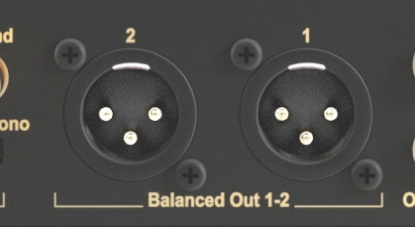
Crossfader
Codificatore rotante
VU meter
Uscita per cuffie
VirtualDJ 8 LE
Il NUOVO VIRTUALDJ 8, facile da usare, con:
- Audio ad alta risoluzione = 24-bit, 44.1, 48 e 96kHz,
- Campionature sincronizzate = eccezionale uso dei pad,

- Interfaccia utente scalabile = si adatta al tuo schermo..

DJUCED™ 40°
Spremi il tuoi mix, con audio ad alta risoluzione..

Sistema Consigliato
CUP a 2 GHz Core 2 Duo / Athlon 64 X2 o superiore
2 GB o più di RAM
Porta USB alimentata + 100 MB di spazio libero su hard disk
1024x768 or higher display resolution
CD/DVD-ROM drive + internet access
Sistema Operativo
Mac OS® 10.7, 10.8, 10.9, 10.10 o MS Windows® 7, 8

